
毕业综合实践报告

题 目： | 乡镇小学中小型网络设计与实现

学 院: | 人工智能学院
专 业: | 信息安全技术应用
班 级: | 信息安全技术应用2302
姓 名: | 刘然
学 号: | 230102160245
指导老师: | 吴贤平
填写日期: | 2026年5月

摘要：教育信息化深入基层，乡镇小学多媒体教学、无线办公、机房教学已普及^{[3]}，但农村小学普遍网络简陋、稳定性差、无冗余、缺乏专业运维，常出现断网卡顿、IP配置困难、网络环路致全网瘫痪等问题。结合实际需求，本文运用VLAN、MSTP、VRRP、AC+AP及防火墙技术，设计一套低成本、高稳定、易维护的乡镇小学校园网络方案。方案采用双核心冗余+接入层架构，通过eNSP仿真部署，实现教学、办公、机房、无线及服务器区域安全隔离。经连通性、冗余切换、无线接入与安全策略测试，网络运行稳定，贴合农村小学实际使用场景，具备较强实用性和可复制性。
关键词：乡镇小学；校园网；双核心；VLAN；MSTP；VRRP；AC+AP；防火墙；冗余设计

目录
第1章 引言 6
1.1 研究背景与意义 6
第2章 网络需求分析与设计原则 7
2.1 需求分析 7
2.2 设计原则 8
2.3 低成本高性价比原则 8
第3章 网络总体设计 10
3.1 网络架构 10
3.2 网络拓扑图如下 10
3.3 VLAN与IP地址规划 10
3.4 设备角色规划 11
3.5 安全策略 11
第4章 关键技术原理 13
4.1 VLAN技术 13
4.2 静态LACP 链路聚合 13
4.3 MSTP多生成树 13
4.4 VRRP虚拟路由冗余 14
4.5 OSPF动态路由 14
4.6 全局 DHCP 14
4.7 AC+Fit AP无线 14
4.8 防火墙安全与NAT 15
第5章 设备配置 16
5.1 核心层配置 16
5.2 接入层配置 21
5.3 无线控制器 AC1 配置 24
5.4 防火墙 FW1 配置 26
5.5 出口路由器 AR1 配置 27
第6章 功能测试与验证 28
6.1 测试环境 28
6.2 连通性测试 28
6.3 冗余性测试 30
6.4 无线功能测试 31
6.5 出口与安全测试 32
第7章 结论 35
第8章 展望 35

引言

研究背景与意义
现在农村小学基本都用上了电子白板、多媒体课件、办公电脑^{[3][20]}，有些教室还需要学生带平板上课。但乡镇小学普遍经费有限、没有专业网管，网络一旦出问题，就会耽误上课。很多学校还是单核心、单线接入，一旦交换机坏了、网线断了，全校断网；教室和办公室不隔离，一个教室中病毒，整栋楼受影响。
基于这些现实问题，我希望设计一套不贵、稳定、不容易坏、坏了能自动恢复的校园网络，让农村小学也能拥有不卡顿、不掉线、好维护的信息化教学环境。我之所以选择“乡镇小学网络”这个题目，是因为我自己就是乡镇长大的，我见过老家小学多媒体课上到一半断网、老师不会配置IP、环路导致全校卡成幻灯片。我学了网络技术之后，一直想做一个真正能解决农村学校问题的设计，而不是空洞的理论。我希望这份毕业设计，是一个学校拿来就能用、老师不用懂技术、插上电就能稳定运行的实用方案。

网络需求分析与设计原则

需求分析

2.1.1 业务需求
乡镇小学的网络主要服务这些场景：
1.教室电子白板、教学课件、在线课堂；
2.教师办公室电脑办公、打印、上网；
3.学生机房统一上课、网页访问；
4.多媒体教室集中授课、视频播放；
5.全校无线覆盖，老师办公、学生活动使用；
6.校园服务器资源安全共享；
7.互联网访问、资料查询。
本次设计面向一所乡镇中心小学，覆盖1栋教学楼、1栋办公楼、1间学生机房、2间多媒体教室、1个教师办公室，全校约6个年级、18个班级，在校学生600人左右，教职工45人。根据实际教学场景，共规划信息点：教室教学终端36个、办公室办公电脑20个、多媒体教室设备8个、学生机房电脑50个，另需部署无线AP4台，实现教学楼、办公室、走廊区域无线全覆盖，总信息点约120个。校园网络需同时支撑日常教学、办公、多媒体授课、无线访问、服务器资源共享及互联网访问等业务。

2.1.2 性能需求
1.核心层千兆转发，保证多终端同时使用不卡顿；
2.教室、机房、办公室互不抢占带宽；
3.低时延、低丢包，保证视频与课件流畅。

2.1.3 可靠性需求
1.核心设备必须冗余，一台坏了另一台顶上去；
2.上联线路必须冗余，一条断网不影响上课；
3.网关必须备份，自动切换，终端无感知；
4.避免环路、广播风暴，网络要稳定。

2.1.4 安全需求
1.教室、办公、机房、无线要互相隔离；
2.外网不能随意进入内网；
3.服务器区单独保护，不能被随意攻击；
4.防止乱接设备、非法接入。

2.1.5 运维需求
1.电脑、平板插上就能上网，不用手动配 IP；
2.设备故障能自动恢复，不用人工干预；
3.配置简单，后期扩容方便；
4.学校老师不需要懂太多技术。

设计原则
1.实用够用：不堆砌高端技术，满足学校真实需求^{[4]}；
2.稳定不掉线：核心、链路、网关三重备份；
3.安全隔离：不同区域分开，防止互相影响；
4.简单好维护：自动化、自动化、再自动化；
5.方便扩展：未来加教室、加 AP、加监控都能兼容。

低成本高性价比原则
我在设计这套小学校园网时，一直把低成本、好维护放在很重要的位置^{[20]}。整个网络用的是扁平化二层结构，没有多余的汇聚设备，结构越简单，出问题的概率就越低，后期用起来也更省心。
在线路成本上，我没有全部用价格高的光纤。教室、办公室这些距离不远的地方，直接用超五类网线就够了，材料便宜、布线简单，网速也完全能满足上课、办公使用。只有核心交换机之间、核心连出口这种关键线路，才用光纤保证稳定。该省的地方省，该稳的地方稳，不会多花没必要的钱。
在运维成本上，这套网络对不懂技术的老师也很友好。扁平化结构让故障很好找，不用一层层排查。我还配置了远程管理，老师不用总往机房跑，在办公室就能简单查看设备状态。再加上自动分配IP、自动防环、自动选路这些功能，平时基本不用手动设置，维护起来省事、省力、省时间，特别适合没有专门网管的乡镇小学。
整体来说，这个方案不是靠硬省设备来压低成本，而是在保证上课不卡顿、不断网的前提下，把线路花费和后期维护成本降到最低，真正做到省钱、实用、耐用。

网络总体设计

网络架构
我采用两层架构：
核心层：LSW1、LSW2 双核心，做备份、做网关、发 IP；
接入层：LSW5~LSW8 给教室、办公室、机房提供接口；
无线层：AC1 + AP1/AP2 实现全校 WiFi 覆盖；
出口层：FW1防火墙+AR1路由器，做安全“门卫”。

网络拓扑图如下
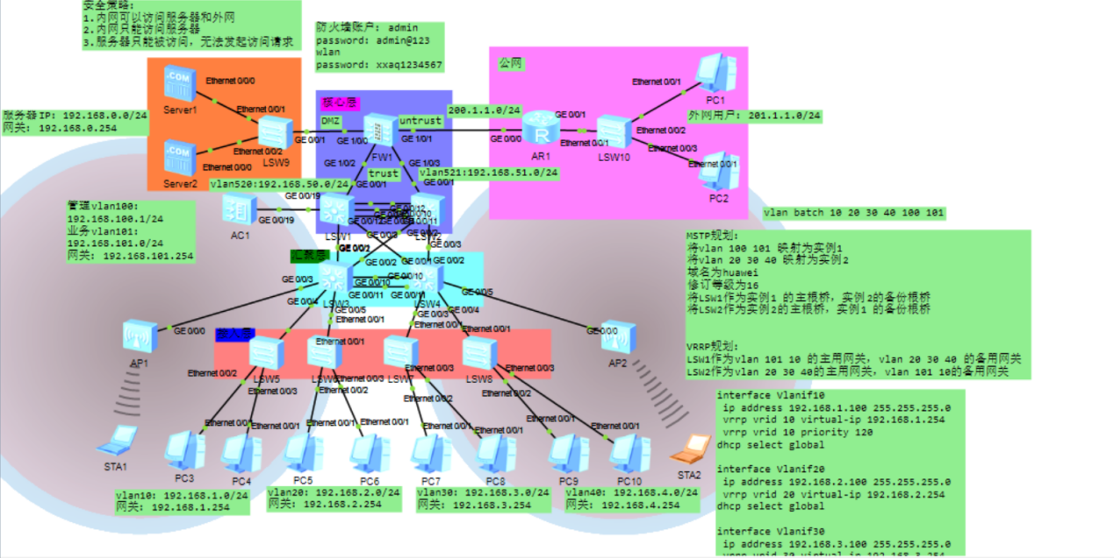
图 3-2乡镇小学网络总体拓扑图
拓扑说明：我根据农村小学的真实场景设计：双核心之间做链路聚合^{[13][16]}，相当于“三车道”，更稳更快；接入交换机双线上联，一条断了走另一条；无线AC旁挂核心，统一管理AP；防火墙把内网、服务器、外网分开，保证安全。整个结构没有单点故障，上课不怕突然断网。

VLAN与IP地址规划
表格
VLAN | 用途 | 网段 | 网关
10 | 教学区 | 192.168.1.0/24 | 192.168.1.254
20 | 办公区 | 192.168.2.0/24 | 192.168.2.254
30 | 多媒体 | 192.168.3.0/24 | 192.168.3.254
40 | 学生机房 | 192.168.4.0/24 | 192.168.4.254
100 | AP管理 | 192.168.100.0/24 | /
101 | 无线业务 | 192.168.101.0/24 | 192.168.101.254
520 | LSW1管理 | 192.168.50.0/24 | /
521 | LSW2管理 | 192.168.51.0/24 | /
DMZ | 服务器 | 192.168.0.0/24 | 192.168.0.254
表 3-3

设备角色规划
LSW1：教学、无线主网关LSW2：办公、机房、多媒体主网关LSW5-8：教室、办公室、机房接入AC1：管理所有 APFW1：安全策略、NAT、区域隔离AR1：出口上网

安全策略
1.内网可以访问服务器和互联网
2.外网只能访问服务器，不能进内网
3.服务器只能被访问，不能主动发起访问请求

关键技术原理

VLAN技术
VLAN技术就是虚拟局域网，在校园网里算是最实用、也最基础的隔离手段^{[1][12]}。以前学校没做VLAN的时候，所有电脑都在一个大网络里，只要哪个教室中病毒、出现广播风暴，或者有人乱接设备造成环路，整栋楼甚至整个学校的网都会卡、会断，上课直接受影响。有了VLAN就不一样了，它能把同一台交换机、同一栋楼的设备，在逻辑上分成好几个独立的小网络，相当于把教室、办公室、机房、多媒体室彻底隔开。我在这次设计里，把教学区划到VLAN10、办公区划到VLAN20、多媒体划到VLAN30、学生机房划到VLAN40，无线用VLAN101，不同区域之间不能随便访问，必须经过核心交换机授权才能通信。这么做不仅更安全，还能减少没用的广播流量，带宽利用率更高，一个区域出问题也不会连累全校。对乡镇小学这种没人天天守着网络的环境来说，VLAN能让网络更稳、更少出故障，老师上课也更安心。

静态LACP 链路聚合
链路聚合说白了就是把好几根网线^{[1][8]}“绑在一起用”，让它们变成一条更宽、更稳的线路。在学校这种场景里，如果核心交换机之间只拉一根线，带宽小、容易卡，而且这根线一断，全网直接受影响。用LACP把2～3根线捆成一个Eth-Trunk就不一样了，带宽变大，同时还能互相备份。就算其中一根不小心松了、断了，其他线还能正常工作，上网、上课完全感觉不到断过。我在设计里把双核心之间、核心连接入层的线路都做了链路聚合，既提高了速度，又避免单条线路坏掉导致断网。最关键的是，这个功能不用多花钱买设备，只需要配置一下就能实现，对经费不多的乡镇小学特别划算，性价比很高。

MSTP多生成树
MSTP就是用来防止网络环路的^{[1][7][17]}“自动交警”。学校网络为了稳定，都会做双线路、双设备备份，可线路一多就容易形成环路，一环路网络就卡爆、交换机发烫、甚至全校掉线。MSTP能自动把多余的链路逻辑断开，避免环路，同时还能让不同VLAN走不同路径，实现负载分担。我在设计里把教学、无线的VLAN放在一组，办公、机房、多媒体的VLAN放在另一组，两台核心交换机各负责一部分，互相备份。这样一来，网络既不会环路，又不会浪费链路，设备压力也更均匀。对于小学这种基本没有专业网管的环境，MSTP能自动帮我们防故障、保稳定，不用人天天盯着，非常省心。

VRRP虚拟路由冗余
VRRP就是给网络做^{[1][7][17]}“网关备胎”，防止核心交换机坏掉导致全校断网。以前很多学校只用一台核心，一旦死机、断电，整个学校立刻上不了网，课都没法上。VRRP能让两台核心交换机变成一个“虚拟网关”，一台主、一台备。正常情况下主设备干活，万一主设备挂了，备用设备马上顶上去，整个过程只有几秒，电脑、平板完全不会掉线，老师学生根本感觉不到切换。我在设计里让LSW1负责教学和无线，LSW2负责办公、机房和多媒体，两台互相备份。对小学来说，这个功能太重要了，不用加钱、不用换设备，就能让网络再也不怕“单点崩溃”，上课、办公稳稳当当。

OSPF动态路由
OSPF就是让网络设备自己^{[1][9]}“认路”，不用我们一条条手动写路由。如果用静态路由，学校稍微加个网段、改条线路，就得一台台设备去改配置，很麻烦还容易写错。OSPF会让交换机、防火墙、路由器自己互相学习，自动生成最优路线，哪里断了自动绕路，哪里通了自动恢复。我在设计里用OSPF把核心、防火墙、路由器全部打通，它们自己就能知道数据包该怎么走。以后学校扩容、加教室、加AP，都不用改大量配置，设备自己适应。对小学来说，这东西省时间、省力气、还不容易出配置错误，后期维护特别轻松。

全局 DHCP
电脑、平板插上网线或连上WiFi，自动获取IP、网关、子网掩码^{[14]}。老师不用弄懂任何配置，即插即用，非常适合乡镇小学使用。

AC+Fit AP无线
AC+AP就是让全校WiFi统一管理、统一名称、自动漫游^{[10][18]}。以前学校用家用路由器，名字不一样、密码不一样，老师换个教室就要重新连，还容易卡、容易断。AC控制器能统一管理所有AP，只设置一次WiFi名称和密码，全校通用。老师在教学楼里走来走去，WiFi会自动切换，不用重新连。我在设计里用AC管理两台AP，覆盖教室、办公室、走廊，信号稳定、带机量比家用路由器强得多。对小学来说，这种方式稳定、好维护、不用一个个去设置路由器，非常适合大面积覆盖。

防火墙安全与NAT
防火墙相当于网络的^{[11][15][19]}“保安”，NAT相当于“地址翻译官”。我在设计里把路由器和防火墙分开：路由器专门负责上网，防火墙专门负责安全，各司其职，更稳定、更安全。如果为了省钱把所有功能塞一台设备，一旦被攻击、负载过高或者坏掉，全校直接断网，反而更耽误事。防火墙把内网、服务器、外网分成三个区域，控制谁能访问谁：内网能访问服务器和外网，服务器不能主动访问内网，外网只能进服务器区，不能碰内网。NAT则让全校设备共用一个公网IP上网，省钱还更安全。这套方案对小学特别实用，花钱不多、安全性大大提高，也避免因为设备过载导致上课中断。

设备配置

核心层配置

5.1.1 LSW1 核心交换机配置
sysname LSW1^{[2][5]}
vlan batch 10 20 30 40 100 to 101 520
dhcp enable

interface GigabitEthernet0/0/2
port link-type trunk
port trunk allow-pass vlan 2 to 4094

interface GigabitEthernet0/0/10
eth-trunk 1
interface GigabitEthernet0/0/11
eth-trunk 1
interface GigabitEthernet0/0/12
eth-trunk 1

interface Eth-Trunk1
port link-type trunk
port trunk allow-pass vlan 2 to 4094
mode lacp-static
stp region-configuration
region-name huawei
revision-level 16
instance 1 vlan 10 100 to 101
instance 2 vlan 20 30 40
active region-configuration
stp instance 1 root primary
stp instance 2 root secondary

interface Vlanif10
ip address 192.168.1.100 255.255.255.0
vrrp vrid 10 virtual-ip 192.168.1.254
vrrp vrid 10 priority 120
dhcp select global

interface Vlanif101
ip address 192.168.101.100 255.255.255.0
vrrp vrid 101 virtual-ip 192.168.101.254
vrrp vrid 101 priority 120
dhcp select global

ospf 1 router-id 1.1.1.1
area 0
network 192.168.0.0 0.0.255.255
return

5.1.2 LSW2 核心交换机配置
sysname LSW2
sysname LSW2
vlan batch 10 20 30 40 100 to 101 521
dhcp enable

interface GigabitEthernet0/0/2
port link-type trunk
port trunk allow-pass vlan 2 to 4094

interface GigabitEthernet0/0/10
eth-trunk 1
interface GigabitEthernet0/0/11
eth-trunk 1
interface GigabitEthernet0/0/12
eth-trunk 1

interface Eth-Trunk1
port link-type trunk
port trunk allow-pass vlan 2 to 4094
mode lacp-static

stp region-configuration
region-name huawei
revision-level 16
instance 1 vlan 10 100 to 101
instance 2 vlan 20 30 40
active region-configuration
stp instance 1 root secondary
stp instance 2 root primary

interface Vlanif20
ip address 192.168.2.200 255.255.255.0
vrrp vrid 20 virtual-ip 192.168.2.254
vrrp vrid 20 priority 120
dhcp select global

interface Vlanif30
ip address 192.168.3.200 255.255.255.0
vrrp vrid 30 virtual-ip 192.168.3.254
vrrp vrid 30 priority 120
dhcp select global

ospf 1 router-id 2.2.2.2
area 0
network 192.168.0.0 0.0.255.255
return

5.1.3 LSW3 核心交换机配置
sysname LSW3
vlan batch 10 20 30 40 100 to 101

stp region-configuration
region-name huawei
revision-level 16
instance 1 vlan 10 100 to 101
instance 2 vlan 20 30 40
active region-configuration

interface Eth-Trunk1
port link-type trunk
port trunk allow-pass vlan 2 to 4094
mode lacp-static

interface GigabitEthernet0/0/3
port link-type trunk
port trunk pvid vlan 100
port trunk allow-pass vlan 2 to 4094

interface GigabitEthernet0/0/4
port link-type access
port default vlan 10
interface GigabitEthernet0/0/5
port link-type access
port default vlan 20
return

接入层配置

5.2.1 LSW5 接入交换机（教学 / 办公终端）
sysname LSW5
vlan batch 10 20 30 40 100 to 101

stp region-configuration
region-name huawei
revision-level 16
instance 1 vlan 10 100 to 101
instance 2 vlan 20 30 40
active region-configuration

interface Eth-Trunk1
port link-type trunk
port trunk allow-pass vlan 2 to 4094
mode lacp-static

interface GigabitEthernet0/0/3
port link-type trunk
port trunk pvid vlan 100
port trunk allow-pass vlan 2 to 4094

interface GigabitEthernet0/0/4
port link-type access
port default vlan 10
interface GigabitEthernet0/0/5
port link-type access
port default vlan 20
return

5.2.2 LSW6 接入交换机（多媒体 / 机房终端）
sysname LSW6
vlan batch 10 20 30 40 100 to 101
interface Eth-Trunk1
port link-type trunk
port trunk allow-pass vlan 2 to 4094
mode lacp-static
interface GigabitEthernet0/0/1
port link-type trunk
port trunk allow-pass vlan 2 to 4094
interface GigabitEthernet0/0/2
port link-type trunk
port trunk allow-pass vlan 2 to 4094
interface GigabitEthernet0/0/3
port link-type access
port default vlan 30
interface GigabitEthernet0/0/4
port link-type access
port default vlan 30
interface GigabitEthernet0/0/5
port link-type trunk
port trunk pvid vlan 100
port trunk allow-pass vlan 2 to 4094
interface GigabitEthernet0/0/10
eth-trunk 1
interface GigabitEthernet0/0/11
eth-trunk 1
user-interface vty 0 4
stp region-configuration
region-name huawei
revision-level 16
instance 1 vlan 10 100 to 101
instance 2 vlan 20 30 40
active region-configuration
return

无线控制器 AC1 配置
sysname AC1
dhcp enable
vlan batch 100 to 101

interface Vlanif100
ip address 192.168.100.1 255.255.255.0
dhcp select interface

interface GigabitEthernet0/0/19
port link-type trunk
port trunk allow-pass vlan 2 to 4094

capwap source interface vlanif100

security-profile name sec
security wpa-wpa2 psk pass-phrase aes

ssid-profile name ssid
ssid wlan-2026

vap-profile name vap
service-vlan vlan-id 101
ssid-profile ssid
security-profile sec

wlan
ap-group name ap
radio 0
vap-profile vap wlan 1
ap-id 1 ap-name ap1 ap-group ap
ap-id 2 ap-name ap2 ap-group ap
return

防火墙 FW1 配置
sysname FW1

interface GigabitEthernet1/0/0
ip address 192.168.0.254 255.255.255.0
interface GigabitEthernet1/0/1
ip address 200.1.1.1 255.255.255.0

firewall zone trust
add interface GigabitEthernet1/0/2
firewall zone untrust
add interface GigabitEthernet1/0/1
firewall zone dmz
add interface GigabitEthernet1/0/0

security-policy
rule name trust_to_dmz
source-zone trust
destination-zone dmz untrust
action permit
rule name untrust_to_dmz
source-zone untrust
destination-zone dmz
action permit

nat-policy
rule name nat_trust
source-zone trust
egress-interface GigabitEthernet1/0/1
action source-nat easy-ip

ospf 1
area 0
network 192.168.0.0 0.0.255.255

ip route-static 0.0.0.0 0.0.0.0 200.1.1.2
return

出口路由器 AR1 配置
sysname AR1
interface GigabitEthernet0/0/1
ip address 201.1.1.254 255.255.255.0
return

功能测试与验证

测试环境
eNSP模拟器、PC终端、无线终端、服务器、防火墙^{[13]}

连通性测试
1.PC3自动获取IP结果
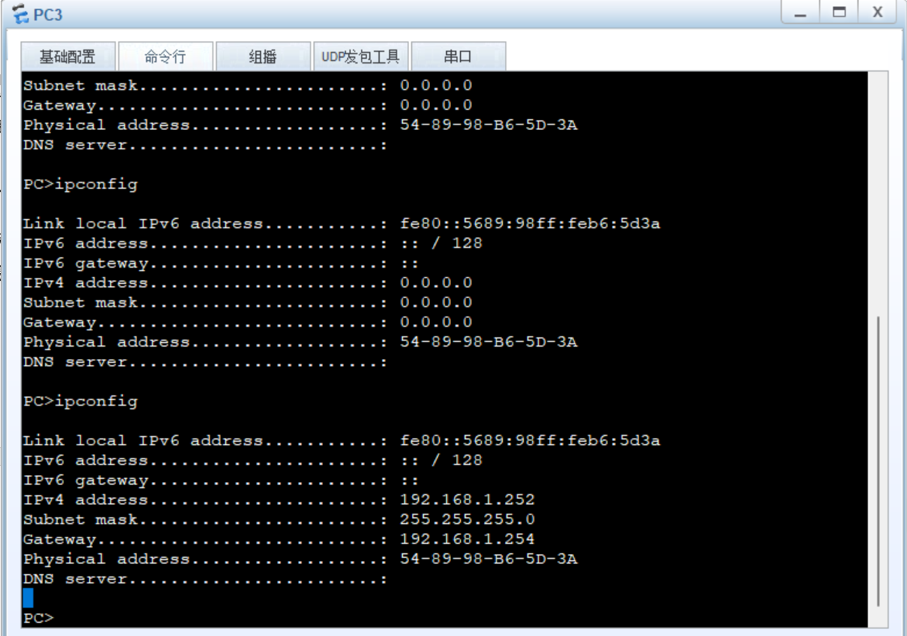
2.PC3ping网关测试
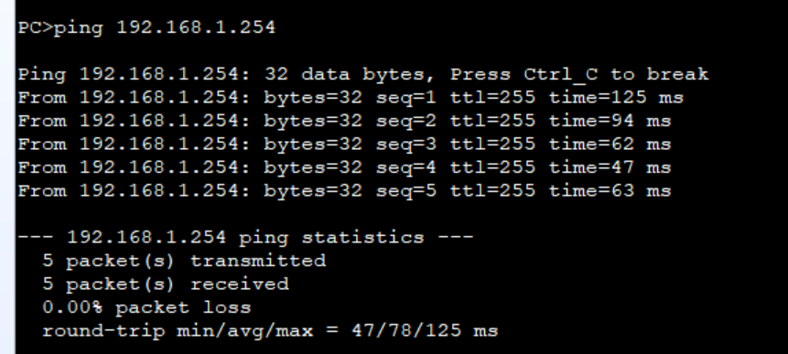
3.PC3ping办公区PC5跨VLAN测试
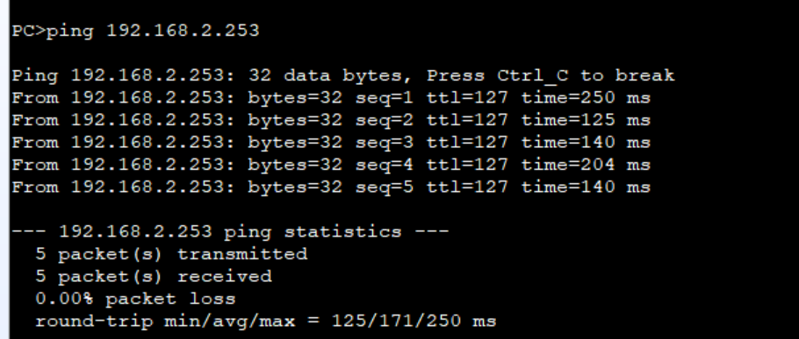
4.PC3ping服务器测试
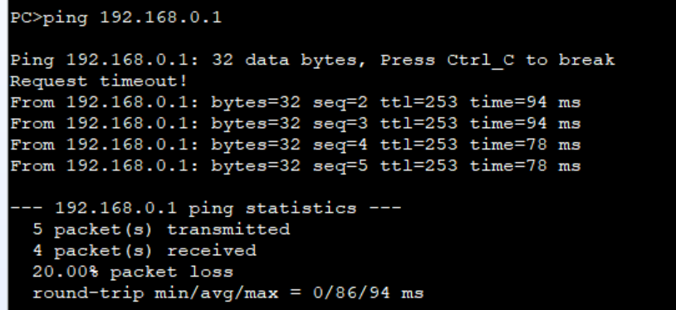
5.PC3ping外网测试
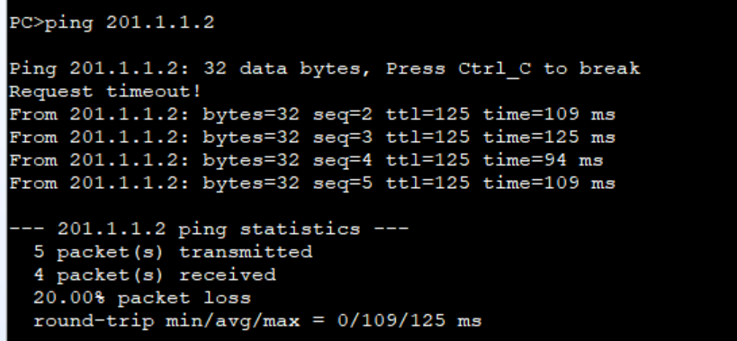
结果：全部通，丢包率 0%，连通性合格。

冗余性测试
1．LSW2Eth-Trunk状态LSW2Eth-Trunk信息
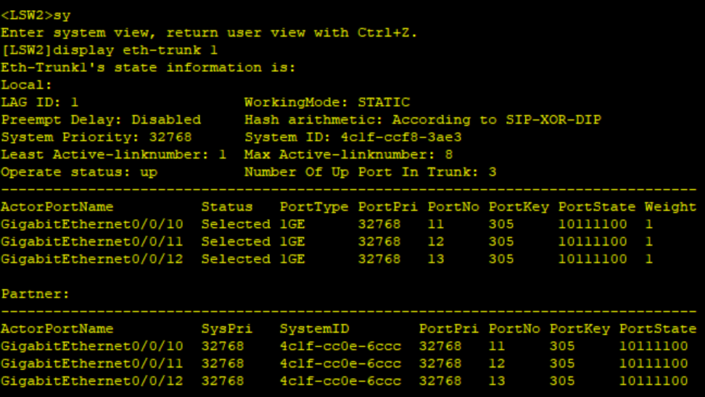
2.LSW1VRRP状态信息
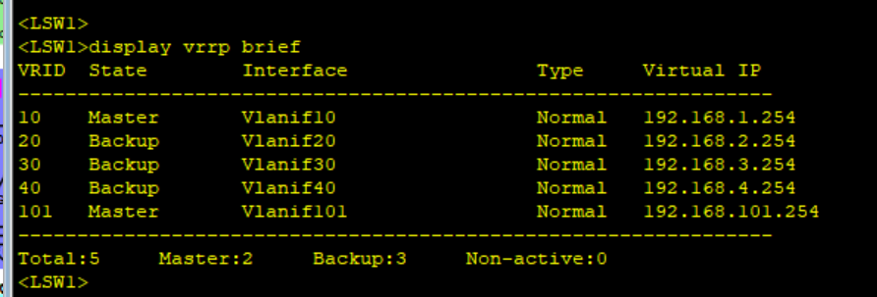
3.LSW2VRRP信息
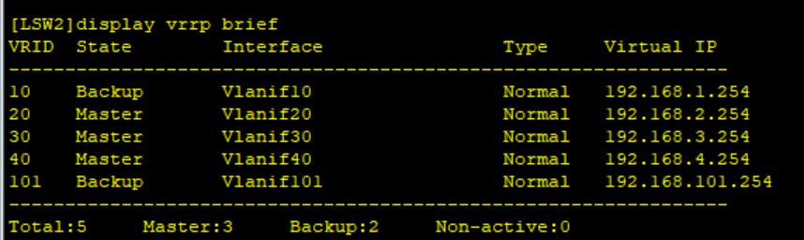
结果：主备正常，断开核心可自动切换。

无线功能测试
1.STA1连接WiFiSTA1无线连接状态
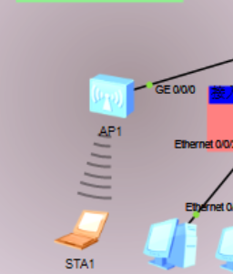
2.STA1获取IP ipconfig结果
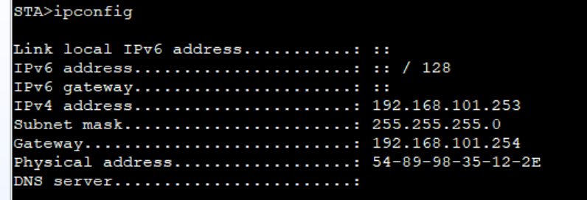
3.STA1ping教学区PC无线访问内网测试
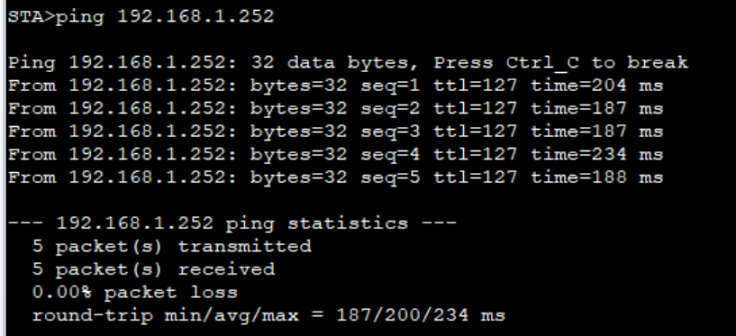
结果：无线可正常获取 IP、上网、访问内网。

出口与安全测试
1.内网可以访问服务器和外网
STA1测试：
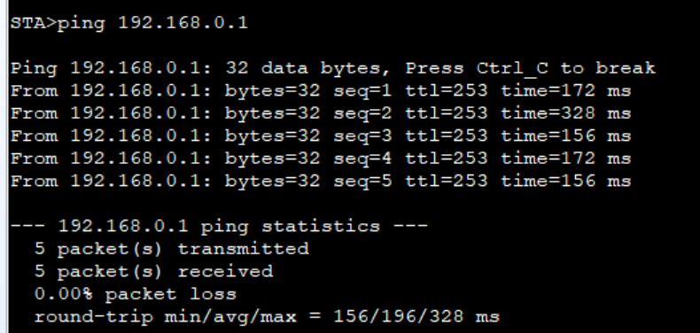
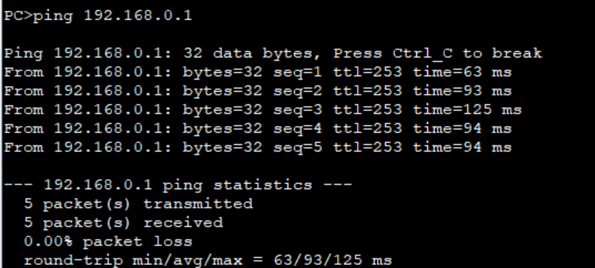
STA2测试：
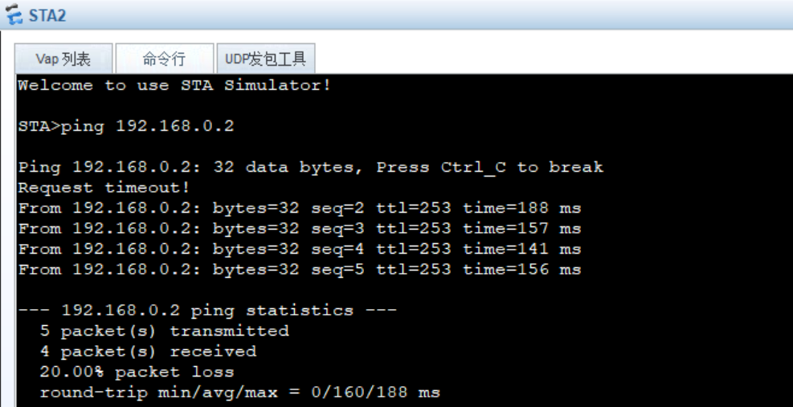
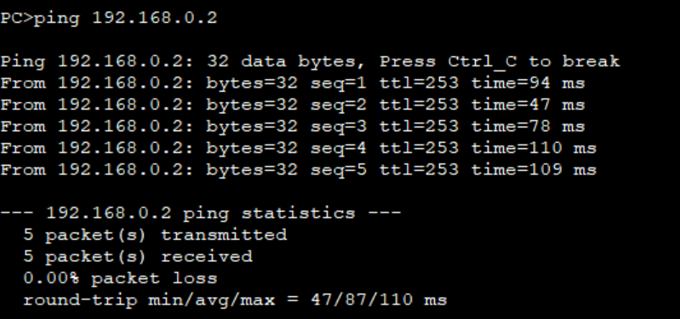
2．内网只能访问服务器
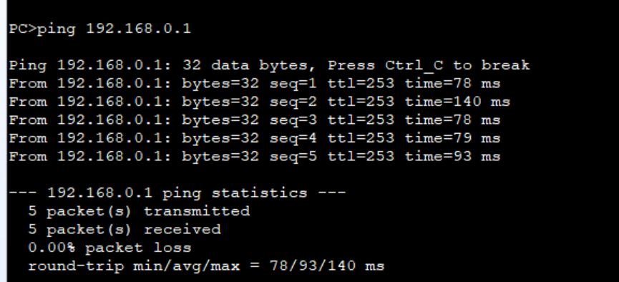
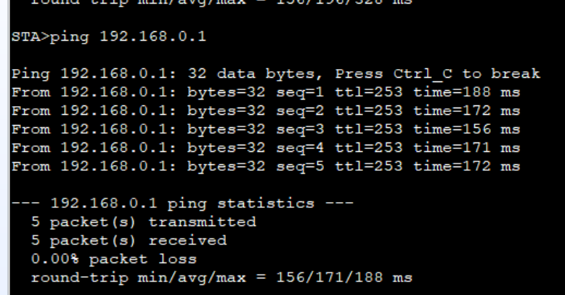
3．服务器只能被访问，无法发起访问请求
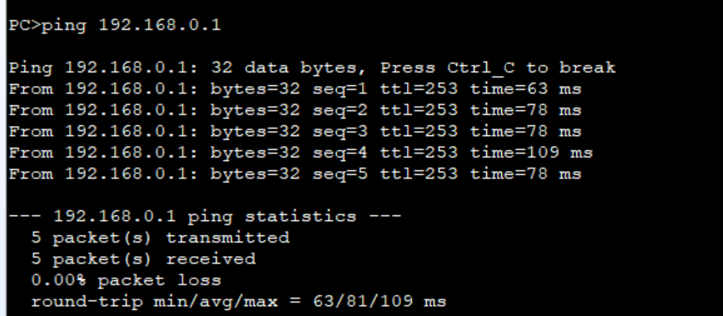
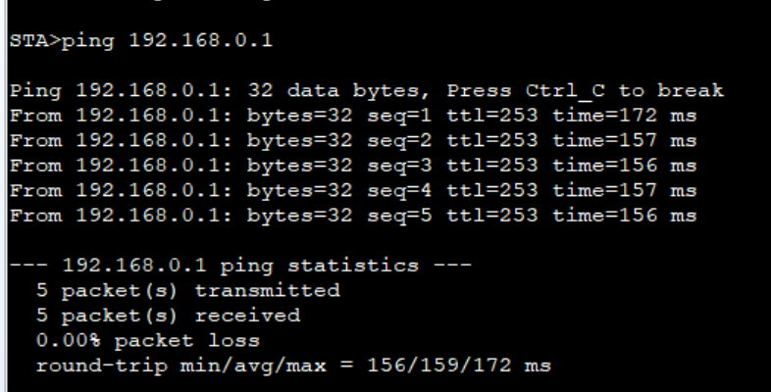

结论
本次毕业设计紧密结合乡镇小学的实际需求，聚焦“实用、省钱、好维护”的核心，完成了一套适配乡镇小学场景、兼顾稳定性与经济性的校园网络设计方案。我结合乡镇小学经费有限、无专职网管、教学需求明确的特点，没有追求复杂的网络架构，而是采用扁平化二层结构，省去冗余的汇聚层设备，简化网络链路，既降低了建设成本，又减少了故障隐患，贴合农村小学的实际使用场景。
设计过程中，我始终围绕“解决实际问题”展开，针对乡镇小学网络不稳定、维护难、成本高的痛点，采用双核心冗余设计，搭配远程管理、自动选路、自动分配IP等功能，让不懂网络技术的老师也能轻松维护，不用频繁跑机房、调设置。同时，合理规划线路和设备，优先用网线、简化配置，不盲目追求高端设备，在保证教学、办公正常使用的前提下，最大限度节省开支；核心链路用光纤保障稳定，日常接入用普通网线满足需求，既不浪费，又能避免断网影响上课。
通过本次设计，我不仅熟练掌握了VLAN划分、链路聚合、防火墙配置等核心技术，更深刻体会到，网络技术不是“摆样子”，而是能真正解决基层教育的实际麻烦——让老师不用再为断网发愁，让学生能顺畅用机房、用多媒体上课，让乡镇小学也能拥有稳定、安全的网络环境。本次设计基本解决了乡镇小学网络卡顿、维护难、成本高的问题，达到了“低成本、稳运行、好维护”的设计目标，也实现了我做这个设计的初衷：用实用的技术，为农村小学的教育信息化出一份力，让基层孩子也能用上稳定、靠谱的校园网络，助力乡村教育提质升级。

展望
在当前这套乡镇小学校园网络设计的基础上，未来我希望能根据学校的实际发展需求，慢慢完善、增加一些实用功能，不用追求多高端、多复杂，核心就是让网络更贴合乡村小学的日常使用，更方便老师和学生，真正服务于基层教学。
首先，考虑增加上网行为管理的相关功能。现在的学生接触手机、电脑越来越早，上课的时候，难免会有学生偷偷玩游戏、刷短视频，不仅影响自己学习，还会占用大量网络带宽，导致老师播放课件、学生查阅学习资料时出现卡顿。后续如果能加上这个功能，就能限制这些娱乐性的网络使用，把有限的带宽都留给教学相关的操作，让网络真正用在课堂上，不浪费资源。
其次，可以把校园里的视频监控系统，整合到这套网络里来。现在很多乡镇小学的监控和校园网是分开的，查看监控要单独操作，维护起来也麻烦，还得单独布线、单独管理另一套系统。未来要是能把监控、门禁这些设备都接入同一个网络，老师在办公室就能随时查看校园里的情况，既方便管理，也能提升校园的安全保障，还能省去一份维护的麻烦。
然后，我想把无线覆盖做得更全面一些。目前这套设计，无线信号只覆盖了教学楼和办公室，像操场、食堂、楼道这些地方，还没有无线信号。以后可以多增加几个AP，把这些室外和公共区域都覆盖到，让老师在操场组织活动、在食堂办公时，也能稳定用上WiFi，满足日常移动办公和应急使用的需求，真正做到走到校园的任何地方都能顺畅上网。
还有，现在网络要是出了问题，得靠老师发现后，再去机房排查，有时候会耽误上课。未来可以加一个简单的设备监控和故障告警功能，不用太复杂，只要设备掉线、线路出问题，能自动提醒管理员就好，这样就能快速找到问题、解决问题，减少断网对教学的影响，也能减轻老师的维护负担。
最后，要是学校后续有条件，还可以慢慢对接云桌面、智慧教学平台这些信息化工具。让乡村小学的老师和学生，也能用上和城市学校一样的在线教学、远程教研资源，缩小城乡教育信息化的差距，让农村的孩子也能接触到更优质、更现代化的教学内容。
我真心希望未来有机会，能把这套设计真正落地到我家乡的乡镇小学。不用搞多复杂的功能，只要能让那里的老师不用再为断网、卡顿、不会配置网络而烦恼，让孩子们能用上稳定、安全、顺畅的校园网络，能安安心心地上课、学知识，我就觉得很有意义，也算是用自己学到的专业知识，为家乡的乡村教育做一点实实在在的小事。

致谢
时光匆匆，三年的大学生活即将画上句号。在这篇毕业论文完成之际，我心中满是感谢与不舍。
首先我要衷心感谢我的指导老师，一直在耐心给我解答问题，不含糊也不马虎，一直耐心指导，一次次帮我指出问题、梳理思路，让我从一个只会简单配置的新手，完整完成了整套校园网络的设计与实现。没有老师的细心帮助，我很难顺利完成这份毕业设计。
同时，我也要感谢身边的同学和朋友们。在学习与做实验的过程中，我们互相讨论、一起排错、分享经验，让我在遇到困难时不再迷茫，也让这段学习时光变得充实又温暖。
最后，我要感谢我的家人。他们一直默默支持我的学业，给予我最踏实的依靠和最温暖的鼓励，让我能够安心学习、专心完成毕业设计。
这段经历将成为我人生中珍贵的回忆。未来我会带着所学知识继续努力，不负师长与家人的期望，脚踏实地走好每一步。

参考文献
[1] 谢希仁。计算机网络(第8版)[M]. 北京：电子工业出版社，2021.
[2] 华为技术有限公司。园区交换机配置指南 [Z]. 深圳：华为技术有限公司，2023.
[3] 教育部。教育信息化2.0行动计划 [Z]. 2018.
[4] 中国教育技术协会。中小学校园网络建设技术标准 [S]. 2020.
[5] 王达。网工实战指南 [M]. 北京：人民邮电出版社，2022.
[6] 李程雄。中小型校园网设计与实现 [J]. 计算机工程与应用，2021.
[7] 刘鹏。基于 VRRP 与 MSTP 的冗余网络设计 [J]. 信息技术，2020.
[8] 张勇。以太网链路聚合技术应用研究 [J]. 网络新技术，2019.
[9] 陈明。基于OSPF的动态路由部署实践 [J]. 电脑知识与技术，2022.
[10] 赵阳。中小型校园无线AC+AP部署方案 [J]. 中国教育信息化，2021.
[11] 黄伟。防火墙区域安全策略在校园网中的应用 [J]. 网络安全技术，2020.
[12] 林小明。中小学网络隔离与 VLAN 规划实践 [J]. 教育信息技术，2023.
[13] 黄俊。基于eNSP的双核心校园网仿真设计 [J]. 电脑与信息技术，2022.
[14] 黄伟。基于DHCP的自动地址分配方案 [J]. 计算机产品与流通，2021.
[15] 黄丽。校园网出口NAT与安全策略研究 [J]. 科技资讯，2020.
[16] 黄俊。中小型网络冗余设计分析 [J]. 信息技术与信息化，2022.
[17] 高磊。基于MSTP+VRRP的校园网优化方案 [J]. 电脑知识与技术，2022.
[18] 陈明亮。校园无线网络漫游功能实现 [J]. 科技风，2023.
[19] 林小燕。中小学网络安全规划设计 [J]. 网络安全技术与应用，2021.
[20] 朱志强。面向基层学校的轻量化网络设计 [J]. 中国教育信息化，2023.

